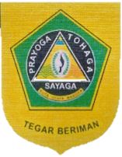
RUKUN WARGA 15
Desa Sukamantri Kecamatan Tamansari Kab. Bogor – 16610
Sekretariat : Gerbang Utama Grand Harmony BNR

Nomor :007 /RW15-BNR/IX /2025
Perihal :Serahterima & Perbaikan Fasilitas umum dan Support

Kepada Yth.
Bp Manager Estate Management
Di
Tempat

Dengan Hormat,

Kami mewakili warga RW 15 Grand Harmony menyampaikan apresiasi atas dukungan pengembang BNR terhadap pengelolaan fasilitas lingkungan, khususnya Club House yang selama ini menjadi pusat kegiatan bersama warga.yang kondisinya saat ini masih proses pembangunan belum selesai dan sudah mangkrak bertahun tahun (8 Tahun ) ,sehingga belum layak digunakan .(foto terlampir )

Sehubungan dengan rencana penyerahan pengelolaan fasilitas Club House kepada warga, kami mohon agar segera diproses dan dibuatkan legalitas resmi dan peruntukkan sebagai sarana bukan pamija ,sehingga keberlanjutan renovasi, penggunaan, perawatan, dan pengelolaan dapat berjalan baik dan sesuai aturan yang berlaku.
dan Fasilitas jalan menuju Grand Harmony kondisinya sudah rusak berat mohon segera diperbaiki.
Hal ini juga merupakan tindak lanjut dari informasi yang disampaikan melalui WA Bapak Letjen TNI (Purn) A.M. Putranto pada tanggal 16 April 2025 di group RW 15, terkait pembicaraan dengan Dirut PT. BNR/Bakri an. Sdr Melky saat audiensi di kantor beliau. Dalam kesempatan tersebut disampaikan bahwa pihak pengembang BNR bersedia memberikan dukungan sebesar 40% dari proposal renovasi yg diajukan Ketua RW 15.grand Harmony kepada pengembang.

Kami berharap tindak lanjut ini dapat segera diwujudkan dengan koordinasi yang baik antara Estate Management, Pengembang, dan warga RW 15, agar Club House dapat difungsikan secara optimal sebagai sarana kebersamaan dan pengembangan komunitas.

Atas perhatian dan kerja sama yang baik, kami mengucapkan terima kasih.
Bogor, 18 September 2025 Hormat kami,

Yustinus Suhardi
Ketua RW 15
Tembusan:
1.Kades Sukamantri
2.BPD Sukamantri

Lampiran:
1.Foto -foto kondisi club house saat ini
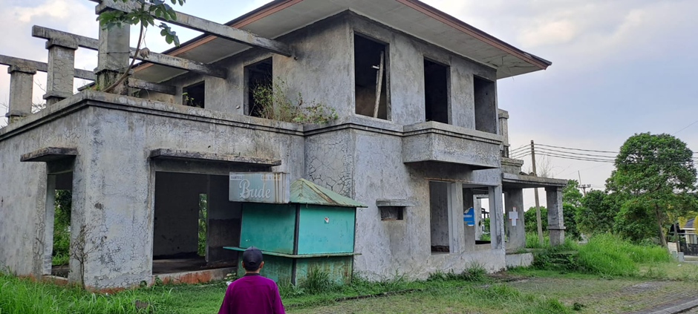

2. Bukti WA Bp Letjan TNI (Purn) A.M. Putranto ke Group Rw 15 ,pada tanggal 16 April 2025.tentang pembicaraan dengan Direksi BNR salah satu isinya adalah akan mensupport renovasi Club House sebesar 40% dari anggaran yang di ajukan oleh ketua Rw 15 yaitu Rp 629.728.000 (Enam ratus dua puluh Sembilan juta tujuh ratus dua puluh delapan ribu Rupiah )
= 629.728.000 x 40% = Rp 251.891.200,00 (Dua ratus lima puluh satu juta delapan ratus Sembilan puluh satu ribu dua ratus rupiah )

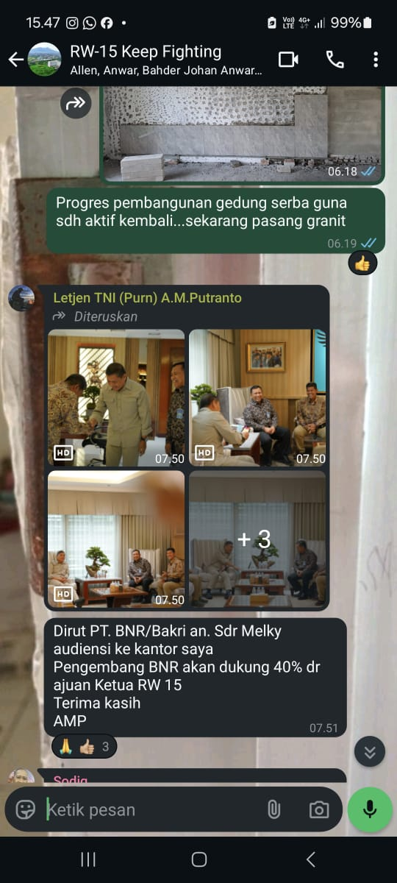
3.Proposal Renovasi Club House Terlampir
4. Surat Pijam Pakai Fasos /fasum ke Plt Bupati Bogor terlampir
5.Tanda Terima surat pinjam pakai di dinas aset kab.Bogor terlampir
6. Susrat Pijam pakai Fasos /Fasum ke kepala Desa Sukamantri terlampir
7.Kondisi Jalan Menuju Grand Harmony :
